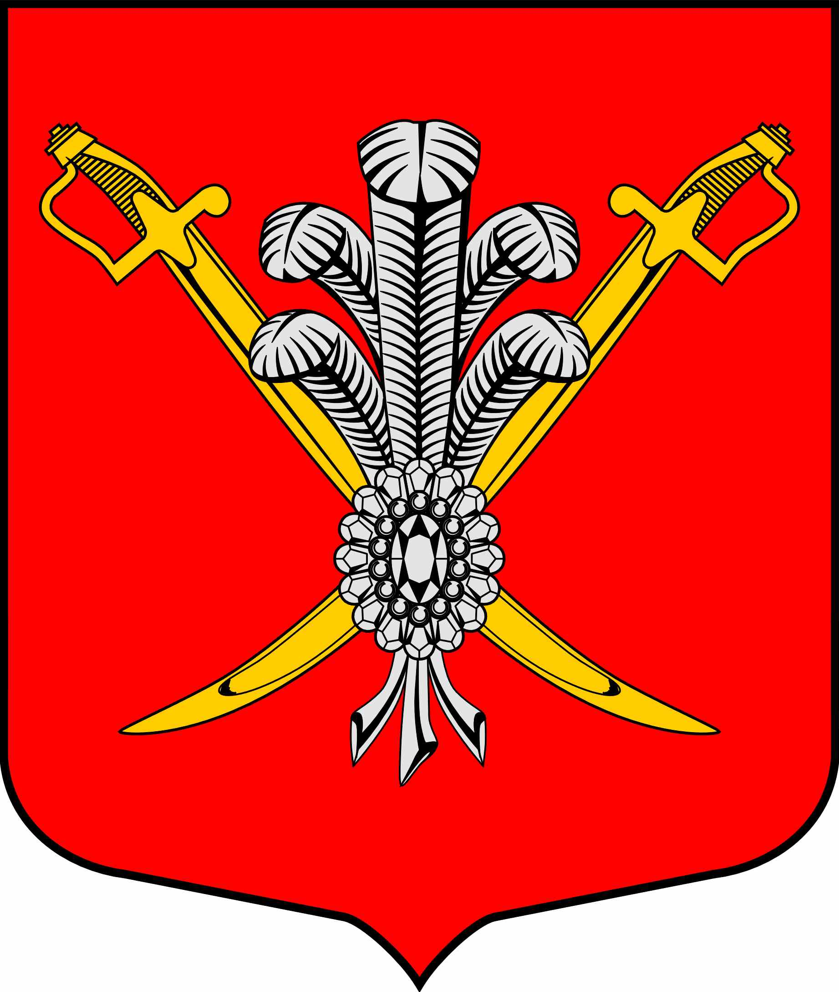

ВНУТРИГОРОДСКОЕ МУНИЦИПАЛЬНОЕ ОБРАЗОВАНИЕ

ГОРОДА ФЕДЕРАЛЬНОГО ЗНАЧЕНИЯ САНКТ-ПЕТЕРБУРГА МУНИЦИПАЛЬНЫЙ ОКРУГ КОЛОМЯГИ

(МО КОЛОМЯГИ)

Местная администрация

ПОСТАНОВЛЕНИЕ

22.05.2023 № 12

Об исполнении бюджета внутригородского муниципального образования города федерального значения Санкт-Петербурга муниципальный округ Коломяги
за 1 квартал 2023 года

В соответствии с пунктом 5 ст. 264.2 Бюджетного Кодекса РФ
- Утвердить отчет об исполнении бюджета внутригородского муниципального образования города федерального значения Санкт-Петербурга муниципальный округ Коломяги за 1 квартал 2023 года согласно приложениям 1,2,3,4.
- Направить копию отчета об исполнении бюджета внутригородского муниципального образования города федерального значения Санкт-Петербурга муниципальный округ Коломяги за 1 квартал 2023 года в Муниципальный Совет внутригородского муниципального образования города федерального значения Санкт-Петербурга муниципальный округ Коломяги.
- Контроль за исполнением данного постановления оставляю за собой.

Временно исполняющий обязанности
Главы местной администрации Е.Н. Царенкова

